Hoe Tem Je Een Draak Kamp:

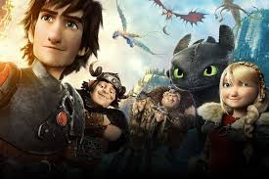

Scoutsgroep: Xaverius-St.Rita

Tak: Jonggivers

Scoutsjaar: 2023-2024

Beste jonggivers van Berk,

Het is met grote vreugde dat ik jullie uitnodig om deel te nemen aan ons jaarlijks drakenkamp, dit zal plaatsvinden van 18 tot 31 juli. Zoals jullie weten, is het kamp een tijd van avontuur, ontdekking en vriendschap, en we kunnen niet wachten om samen met jullie onvergetelijke herinneringen te creëren.

Net zoals altijd selecteren wij enkel de beste krijgers om mee te gaan op ons drakenkamp. Het beloofd een bijzonder opwindende ervaring te worden, vol met uitdagingen, leuke activiteiten en spannende avonturen. Van het verkennen van de uitgestrekte bossen en valleien rondom Berk tot het leren van essentiële overlevingstechnieken, er wacht een wereld van mogelijkheden op jullie.

Maar het kamp is meer dan alleen maar avontuur. Het is een kans om nieuwe vriendschappen te smeden, samen te werken als een team en te groeien als individuen. Het is een tijd om te leren van elkaar, om respect te hebben voor de natuur en om de waarden van een echte Viking en drakentemmer te leren belichamen.

We zullen kamperen onder de sterren, koken boven een knapperend vuur en slapen in tenten. Na het kamp zal je ongetwijfeld niet kunnen stoppen vertellen over wat je allemaal geleerd en beleefd hebt.

Dus pak je rugzak in, haal je kompas tevoorschijn en bereid je voor op het avontuur van je leven. Het stamhoofd van Berk en de rest van de stamhoofden kunnen niet wachten om jullie te verwelkomen op ons kamp.

Met vriendelijke groet,

Het stamhoofd van Berk

De draken die berk thuis noemen:

(Verkleedkleren)

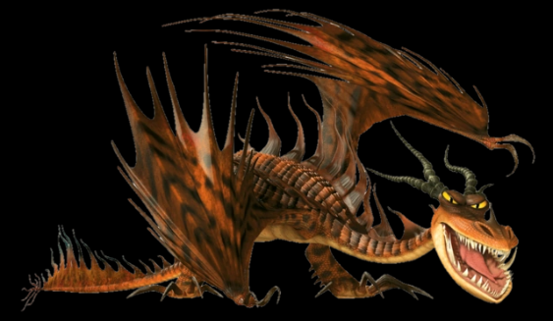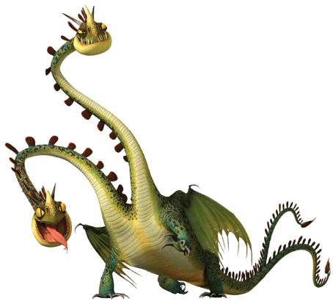De monsternachtmerries: Geen enkele draak is zo gevreesd als de Monsternachtmerrie. Deze gigantische draak heeft een lange, slangachtige nek en staart, en is bedekt met schubben. Het gigantische hoofd en de mond van de monsternachtmerrie kunnen een Viking in zijn geheel opslokken. Hij is zeer agressief en territoriaal, en zal nooit wegrennen van een gevecht. Zijn vuur is dik en bijna vloeibaar, klevend aan muren en stromend over heuvels als een vurige rivier. De monsternachtmerrie heeft ook de nare gewoonte om zichzelf in brand te steken. Deze drakensoort past dan ook goed bij de patrouille rode mier!

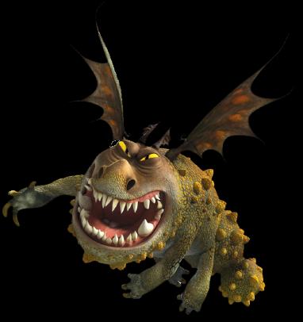De ritzeruggen: Van alle draken die onze wereld bewonen, is een van de meest ongewone en gevaarlijke ritzerug. Hij is onmiskenbaar met zijn twee koppen. De koppen zijn verschillend, met afzonderlijke gedachten en verschillende persoonlijkheden. Ritzeruggen zijn solitair, ze geven er de voorkeur aan om alleen te jagen. Ze komen tevoorschijn na zonsondergang, sluipend door donkere bossen op zoek naar slachtoffers. De aanval van deze draak is als geen ander. In plaats van vuur te spuwen, veroorzaakt een ritzerug explosies. Één kop ademt gas uit, en de andere kop ontsteekt het, BOEM! Deze drakensoort past dan ook perfect bij de patrouille sprinkhaan!

De Gronkels: Een van de meest robuuste draken in onze wereld is de Gronkel. Ze zijn lui en brengen het grootste deel van hun tijd slapend door in gemeenschappelijke stapels. Ze staan erom bekend in slaap te vallen tijdens het vliegen, en pas wakker te worden wanneer ze in de oceaan of tegen de zijkant van een berg crashen. Ze zijn traag in de lucht, maar maken dit goed met hun wendbaarheid. Gronkels kauwen op stenen, smelten ze in hun buik en schieten ze af als ballen van gesmolten lava. Deze rotsklasse draak past dus perfect bij de patrouille Gaviaal!

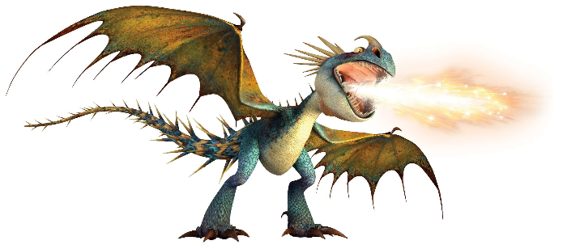De dodelijke adders: Een ijdele en agressieve stekel schietende draak. Deze draak behoort tot de Speurklasse van de draken. Met haar sterke reukvermogen kan deze draak haar prooi tot wel honderden kilometers volgen. De adder kan honderden stekels rechtzetten op haar staart en deze met enorme precisie afvuren. Ze heeft wel een grote blinde vlek, namelijk vlak voor zijn neus. Deze drakensoort past dan ook goed bij de patrouille stadsduif!

Wat neem je best mee (getallen zijn richtgetallen):

* slaapzak
* slaapmatje/luchtmatras (we sjorren zelf onze bedden dus veldbedden zijn overbodig)
* bij een grote luchtmatras: een pomp
* kussen
* een warme pyjama (het kan ’s nachts koud worden)
  + eventueel fleecedekentje/binnenslaapzak
  + 12 T-shirts
  + 4 lange broeken
  + 4 korte broeken
  + 5 (warme) truien
  + voldoende ondergoed
  + voldoende sokken + wandelsokken
  + waarvan minstens één outfit die heel vuil mag worden
  + Stapschoenen (die ingewandeld zijn)
  + Andere, dagelijkse schoenen (afwisseling met botinnen is belangrijk voor de voeten)
  + Voor wie dat nodig heeft: steunzolen (we gaan veel wandelen)
  + regenjas
  + zwemgerief
  + hoofddeksel tegen de zon
  + zonnebril
  + zonnecrème en aftersun
  + slippers/sandalen/waterschoenen
  + Tandenborstel en tandpasta
  + Biologisch afbreekbare zeep en shampoo (te koop in kampeerwinkels)
  + Deo
  + washandje
  + handdoek(ken)
  + haarborstel
  + Maandverband/tampons
  + Linnenzak (voor vuile was)
  + zaklamp
  + zakmes (niet verplicht)
  + pen, papier, enveloppen en postzegels voor als je naar huis wil schrijven
  + keukenhanddoek
  + een boek/tijdschrift/puzzelboekje…
  + drinkbus
  + en dat allemaal in een geschikte rugzak voor tweedaagse / of de tweedaagserugzak dient als dagrugzak bij vertrek: afhankelijk van de grootte van de rugzak

 Bij vertrek:

* identiteitskaart + kamptoelating afgeven bij vertrek
* medicatie (aan de leiding geven)
* lunchpakket

WAT JE NIET MEENEEMT:

snoep, horloges, gsm’s en andere elektronica (eventueel mag je wel een klein fototoestelletje meenemen, maar dat is wel op eigen risico)

Praktische info:

We spreken maandag 15/07/2024 af aan de scouts om 09:00 om de camion met al het materiaal en je zak in te laden.

Donderdag 18/07 spreken we af om 08:45 om de trein naar het kampterrein te nemen. Vergeet dus zeker zoals hierboven in de meeneemlijst vermeld staat een lunchpakket en ID mee te nemen. We vertrekken ook in scoutsuniform.

Het adres om post te sturen is: SCOUTS XAVERIUS ST RITA/ NAAM JOGI/ Wanne 10/ 4980 Trois-ponts.

Het kamp eindigt woensdag 31/07 en je zal zelf vervoer naar huis moeten voorzien, alle zakken en materiaal worden nogmaals in een camion gestoken en uitgeladen op de scouts.

Financiële zaken:

Het kamp bedraagt €150 met alles er op en er aan, gelieve te storten **voor** 15/06 op BE46 0014 3088 9436 met mededeling: NAAM JOGI – JONGGIVERKAMP 2024

KAMPTOELATING

Deze toelating laat u invullen door uw ouders en geeft u ten laatste bij vertrek af aan de leiding

-----------------

Ik, ondergetekende …………………………………… ouder/voogd van (naam jogi) ……………………………… geef mijn kind de toelating om van donderdag 18 juli tot en met woensdag 31 juli 2024 op binnenlands kamp, naar Trois-ponts, te gaan onder begeleiding van Lasse Van Overloop, Gauthier Simons, Matthias Versijp en Clément Simons.

Handtekening: